Tvrdé slabiky
Tvrdé slabiky sú: hy, chy, ky, gy, dy, ty, ny, ly. ( môžu byť krátke aj dlhé)

Tvrdé slabiky krátke a dlhé v slovách:
motyka – dotýka povinný – noviny
lýtko – lyko hýbať – pohyb
chýba – chyba dýcha – dyňa
týždeň – kvety morky – mäkký

Doplň do slov tvrdé slabiky.
jaho- ore- vče-
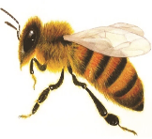
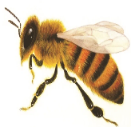
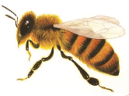
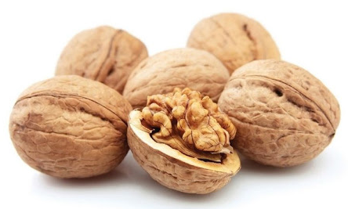
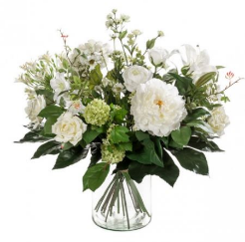
zákus- mali- kve-
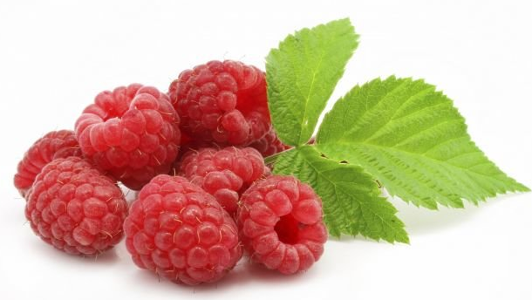
Doplň do slov tvrdé slabiky:
nanu- cukrí- zákus-
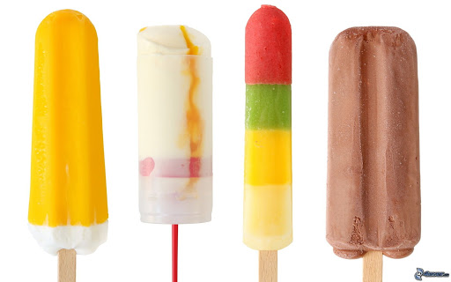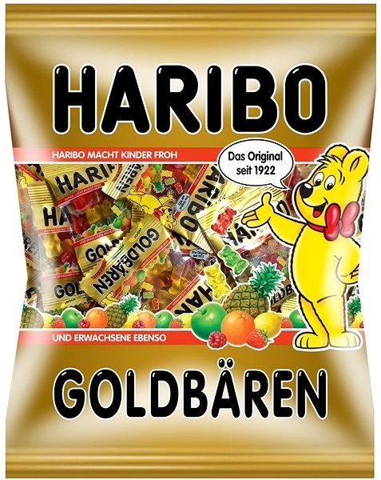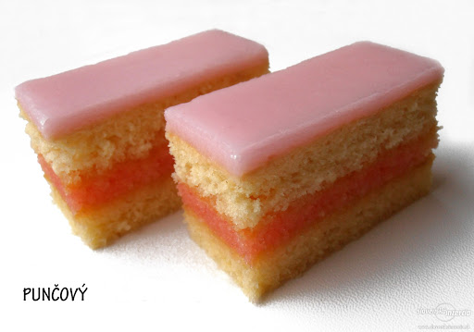
uhor- baná- fi-
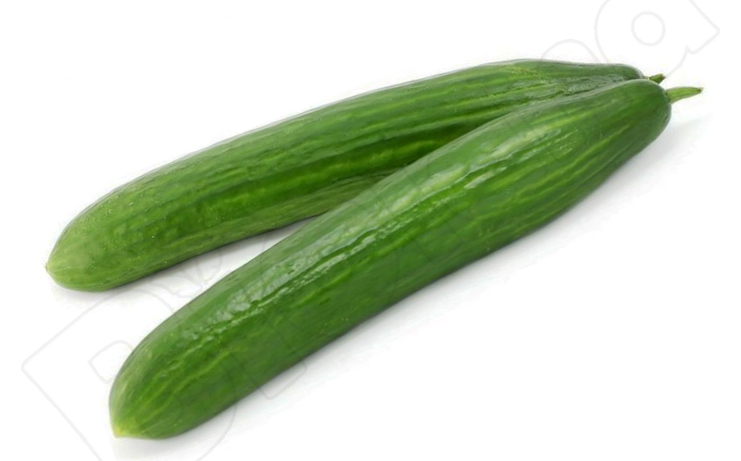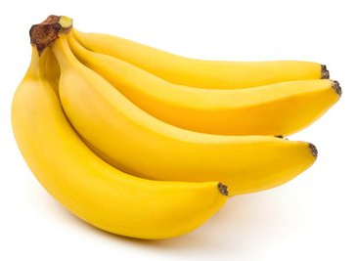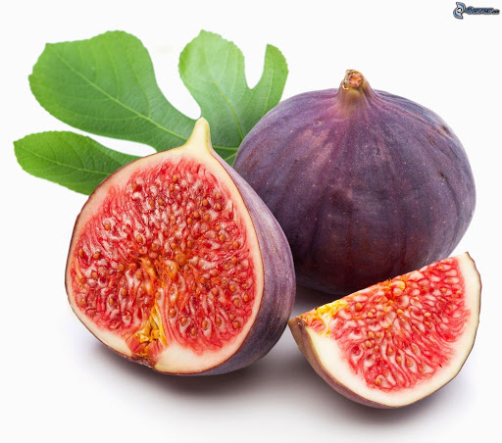
meló- scho- do-
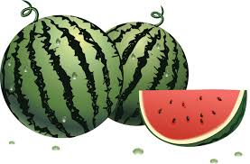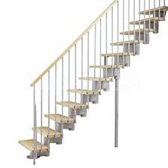

Napíš odpoveď na otázky.
Aký si keď máš hlad? H.................
Aký si keď máš smäd? S..................
Aký si keď sa smeješ? V..................
Aký si keď plačeš? S..................
Aký je nanuk? S..................
Aký je citrón? K.................
Vymysli a napíš slová na tvrdé slabiky.
hy - nohy, pohyb, rohy, váhy, kruhy, hydina...
chy-.....................................................................
ky-.......................................................................
gy -......................................................................
dy -......................................................................
ty -.......................................................................
ny -.......................................................................
ly - .......................................................................

Napíš vety na slova s tvrdými slabikami.
dyňa, dym, kýchol, chyba, tyč, pekný, Egypt, lyže.
...............................................................................
...............................................................................
...............................................................................
...............................................................................
...............................................................................
...............................................................................
...............................................................................

